**Nom i Cognoms del/s estudiant/s: Daniel Mascarilla del Olmo**

**Activitat Cultura Preventiva: Cas d’avacuació**

**Resultats d'Aprenentatge i Criteris d’avaluació**

D'acord amb els resultats d'aprenentatge que es volen assolir, en aquesta activitat s'avaluarà la capacitat per:

2.5 Valora la importància de l’existència d’un pla preventiu en l’empresa, que inclogui la seqüenciació d’actuacions que cal realitzar en cas d’emergència..

2.6 Defineix el contingut del pla de prevenció en un centre de treball relacionat amb el sector professional del tècnic o tècnica superior en educació infantil.

2.7 Proposa millores en el pla d’emergència i evacuació de l’empresa.

Determinació de les mesures de prevenció i protecció individual i col·lectiva.

3.2 Interpretació de la senyalització de seguretat.

3.3 Consignes d’actuació davant d’una situació d’emergència.

3.4 Protocols d’actuació davant d’una situació d’emergència.

3.5 Identificació dels procediments d’atenció sanitària immediata.

3.3 Primeres actuacions en emergències amb ferits.

**Format i data de lliurament**

Aquesta activitat es lliurarà mitjançant l'aula virtual clickedu a la carpeta de lliurament de l'assignatura (Entrega de Treballs) en un arxiu en format **.doc** preferentment, o **pdf**.

**Enunciat**

De manera individual heu de llegir el Cas Pràctic descrit a continuació, detalleu els errors comesos tenint en compte el document adjunt sobre Normes Bàsiques.

Cas Pràctic:

*El miércoles pasado estábamos configurando unos portátiles para conectar con las impresoras en el aula de informática donde, como profesora en prácticas, estaba sustituyendo al profesor habitual, cuando de repente empezó a sonar la sirena de la Escuela. Sobresaltados, todos levantamos la cabeza pero no nos asustamos porque cada dos por tres pasa lo mismo en la escuela: suena la alarma y luego se para. Así que continuamos realizando las reparaciones. Mientras esto sucedía, Luis y Mario habían ido al lavabo para limpiar la tinta de la impresora que se les había derramado encima.*

*Sin embargo, aquel día el ruido de la sirena no cesaba y todos empezamos a inquietarnos. Salí al pasillo a preguntarle a la profesora del aula de enfrente qué pasaba y me asustó diciendo que esta vez iba en serio.*

*Volví a entrar rápidamente en clase y grité que saliéramos todos del aula, dejando todo tal y como estaba sobre la mesa, y que fuéramos hacia el patio. También le ordené a Carlos que cerrara las ventanas.*

*Lo que ocurrió a continuación fue un desmadre. Todos querían salir al mismo tiempo y lo único que conseguimos fue estorbarnos y tropezar los unos con los otros. Dos de mis alumnos se empujaron y cayeron al suelo, provocando que los que venían detrás acabaran amontonados, unos encima de los otros. Después de levantarlos, iban llorando...Pregunté a otros profesores qué pasillo tomar y decidimos ir cada grupo por uno diferente. Cuando ya llegamos al patio, me acordé de Luis y Mario. Le pedí a un compañero que fuera al lavabo mientras yo me quedaba con su grupo. Por lo visto, estaban aún tranquilos en el lavabo limpiando cartuchos de impresora para reutilizarlos sin haberse dado cuenta de nada.*

*Después de más de media hora vino la directora, que había avisado a los bomberos, y supimos que la alarma había saltado en la cocina con una batidora que había creado un cortocircuito y un pequeño incendio. La cocinera fue quien hizo sonar la alarma y se fue a avisar a la directora.*

Tenint en compte aquest cas, què ha fallat de les següents Normes…?**:**

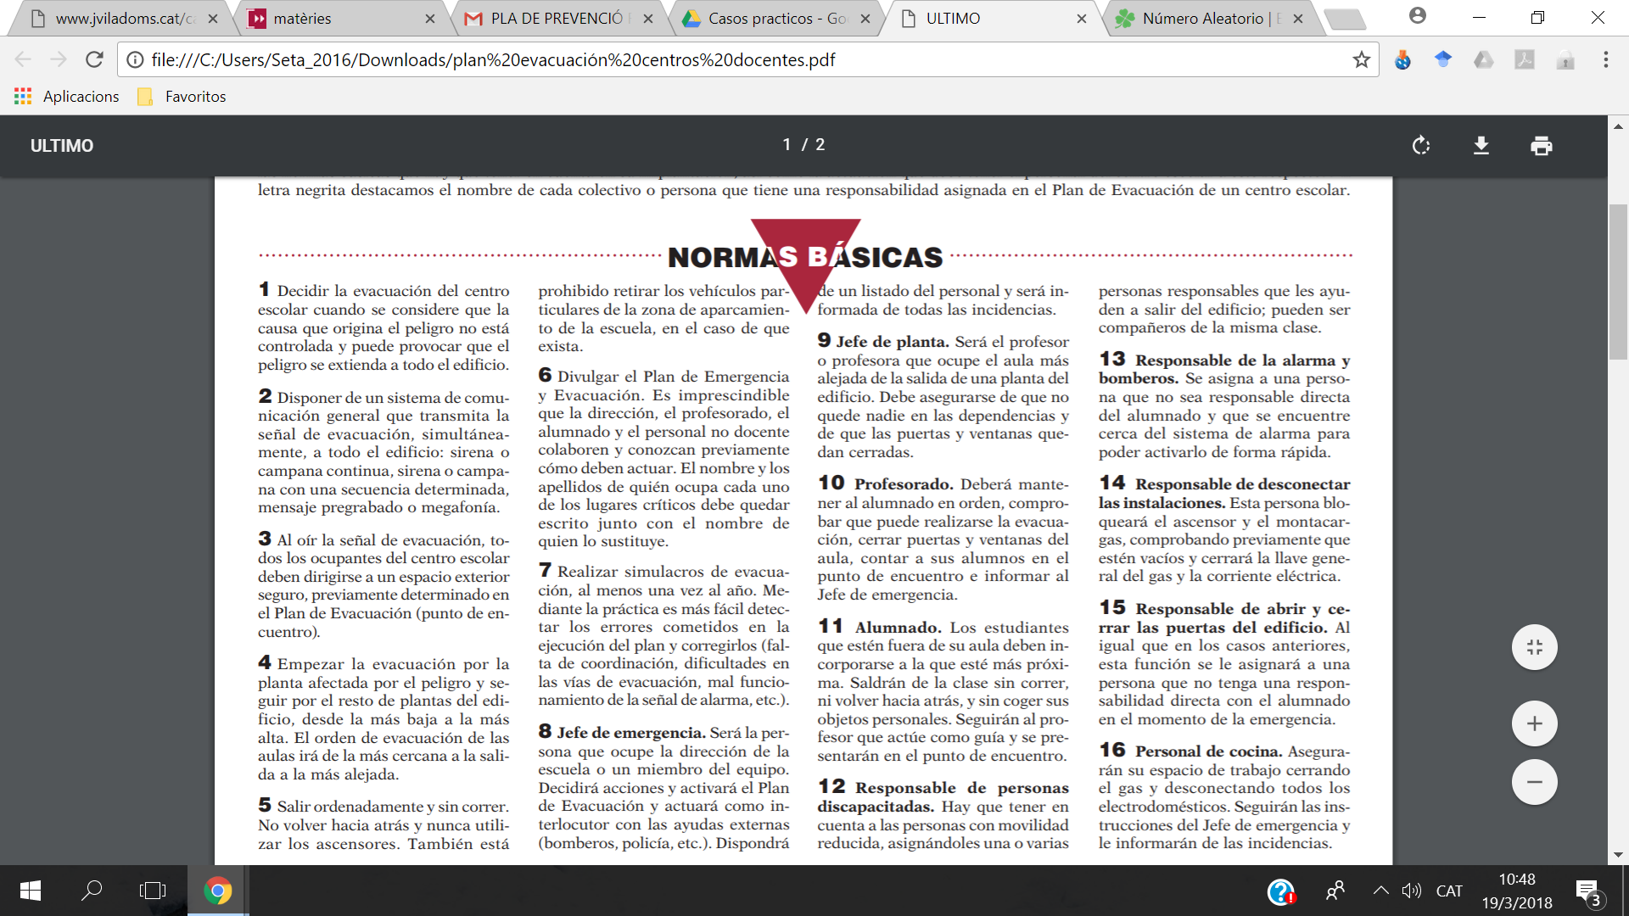

| **Número** | **Acción a realizar** | **Riesgos asociados** |
| --- | --- | --- |
| 1 | Evacuar el centro y determinar la causa | - Riesgo ambiental: puede haber un ambiente peligroso o contaminado durante la evacuación.<br>- Riesgo de carga: si hay objetos o materiales pesados o voluminosos en el camino, pueden dificultar la evacuación o causar lesiones al manipularlos.<br>- Riesgo mecánico: puede haber puertas o salidas bloqueadas que impidan la evacuación o que causen lesiones al intentar abrirlas. |
| 2 | Tener una sirena o campana con una secuencia determinada | - Riesgo de audición: la sirena o la campana puede producir un nivel de ruido elevado que pueda afectar la audición de los trabajadores si no se utilizan adecuadamente. |
| 3 | Ir al espacio exterior seguro (punto de encuentro) | - Riesgo ambiental: puede haber un ambiente peligroso o contaminado en el espacio exterior que pueda poner en riesgo la salud de los trabajadores. |
| 4 | Empezar la evacuación por la planta afectada por el peligro, ir en orden | - Riesgo de carga: si hay objetos o materiales pesados o voluminosos en el camino, pueden dificultar la evacuación o causar lesiones al manipularlos. |
| 5 | Salir ordenadamente y sin correr | - Riesgo según las condiciones de seguridad: correr puede aumentar el riesgo de resbalones, tropiezos o caídas durante la evacuación. |
| 6 | Tener una posición adecuada y conocer las acciones que se deben realizar | - Riesgos físicos: si la posición del trabajador no es adecuada para la tarea a realizar, puede causar lesiones o enfermedades musculares.<br>- Riesgos psicosociales: la falta de conocimiento de las acciones a realizar o la presión por evacuar puede generar estrés o ansiedad en los trabajadores. |
| 7 | Realizar simulacros de evacuación alguna vez | - Riesgos psicosociales: si los simulacros no se realizan adecuadamente, pueden generar estrés o ansiedad en los trabajadores, especialmente en personas con fobias o traumas. |
| 8 | Tener un jefe que se encargue de las ayudas externas | - Riesgos psicosociales: si el jefe no está capacitado o preparado para coordinar las ayudas externas, puede generar incertidumbre o desconfianza en los trabajadores. |
| 9 | El jefe de planta debe verificar si falta alguien en la planta | - Riesgos psicosociales: si el jefe no está capacitado o preparado para realizar esta tarea, puede generar incertidumbre o desconfianza en los trabajadores. |
| 10 | El profesorado debe mantener el orden en el alumnado y comprobar si las ventanas y espacios están cerrados | - Riesgo físico: al manipular las ventanas o puertas, los profesores pueden sufrir lesiones o enfermedades musculares.<br>- Riesgo psicosocial: mantener el orden en el alumnado puede generar estrés o ansiedad |
| 11 | Alumnos sin correr, ni coger objetos e incorporarse | Riesgo físico: Caídas, tropiezos o colisiones al correr o coger objetos durante la evacuación. Riesgo psicosocial: Miedo, ansiedad o estrés durante la evacuación, lo que puede afectar su salud mental y bienestar. |
| 12 | Encargarse de los discapacitados | Riesgo físico: Las personas con discapacidad pueden tener dificultades para evacuar el edificio si no se les proporciona la asistencia adecuada, lo que puede dar lugar a caídas, tropiezos o colisiones con objetos. Riesgo psicosocial: Miedo, ansiedad o estrés durante la evacuación, lo que puede afectar su salud mental y bienestar. |
| 13 | Un responsable que llame a los bomberos | Riesgo ambiental: Si se produce un incendio u otra emergencia, la falta de una respuesta rápida y adecuada puede poner en peligro la seguridad de las personas presentes en el edificio. Riesgo psicosocial: Estrés o ansiedad en la persona encargada de llamar a los bomberos debido a la responsabilidad que se le ha encomendado. |
| 14 | Responsable de bloquear el sistema eléctrico | Riesgo eléctrico: Si el sistema eléctrico no se bloquea correctamente durante una emergencia, las personas presentes en el edificio pueden sufrir una descarga eléctrica o el edificio puede incendiarse. |
| 15 | Responsable de abrir y cerrar puertas del edificio | Riesgo físico: Si las puertas no se abren o cierran correctamente durante una evacuación, las personas pueden sufrir lesiones al quedar atrapadas o chocar contra ellas. Riesgo psicosocial: Estrés o ansiedad en la persona encargada de abrir y cerrar las puertas debido a la responsabilidad que se le ha encomendado. |
| 16 | Que el personal de cocina cierren el gas y desconecten todos los electrodomésticos | Riesgo ambiental: Si el gas no se cierra adecuadamente durante una emergencia, puede producirse una explosión o incendio. Riesgo eléctrico: Si los electrodomésticos no se desconectan correctamente, pueden producirse chispas o cortocircuitos que pueden dar lugar a un incendio. |